Plano de Aula
Unidade Didática: Voleibol  Função Didática: Aula teórica  Sessão nº 5 e 6 de 12  Duração: 50 Min | Ano:7  Turma: A  Nº de Alunos: 26 Aula nº: 79 e 80  Data: 21/04/2015  Hora: 10.25 | Material: computador, retroprojetor.  Local: ESAG  Espaço: campo

Objetivos da Aula: Aula teórica sobre os fundamentos básicos, história, regulamento de voleibol.
Habilidades motoras:
Condição física:
Conceitos psicossociais: Respeito; Cooperação; Empenho; Autonomia.

Parte | TP | Objetivos Comportamentais | Situação de Aprendizagem | Componentes Criticas | Organiz. Alunos/Prof.
Inicial | 5’ | Apresentar aos alunos os objetivos e a organização da aula; | Alunos distribuídos em como numa aula teórica normal | -Atenção | 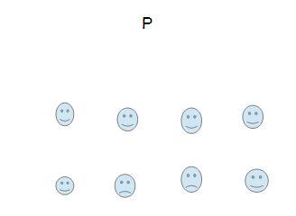
 | 60´ | Apresentação de um power point sobre a matéria teórica da unidade didática | Os alunos sentados ouvem e registam a matéria que o professor leciona sobre a unidade didática | - Atenção. | 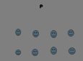
Final | 5’ | Retorno a calma | Breve diálogo com os alunos sobre o decorrer na aula. | - Atenção.

